Класс 7 Дата 10.05.2013 г.
Тема: Экономическое положение Казахского ханства в 16-17 веках.
Цель: Должны знать виды хозяйства и функционирование городов
Задачи:
• познакомиться с кочевым скотоводством, типами кочевий, видовым составом стада, развитием средневековых городов.
• формировать образовательную и коммуникативную компетенции
• прививать интерес к истории края.
Тип урока: комбинированный
Наглядные пособия: Карта «Казахское ханство в 15 – 17 вв.»
Время: 45 мин.
Ход урока

I. Организационный момент, психологический настрой класса.
II. Опрос домашнего задания (вопросы из коробки, которые ученики писали на предыдущем уроке)
III. Ролевая игра – путешествие по кочевьям (4 ученика представляют свое кочевье, остальные ученики - образуют караван, который путешествует по ним; впоследствии они же и выбирают лучшее кочевье)
IV. Показ презентации о кочевом скотоводстве. Идет закрепление материала.
V. Разноуровневое задание по таксономии Блума. См. приложение А.
VI. Работа с визуальными данными в группе по 3 человека. См. приложение Б.
VII. Работа с линией алфавита (по очереди говорят ключевые слова по пройденной теме в алфавитном порядке)

Подведение итогов:
- Рефлексия (прием карусель)
- Оценивание для обучения – 2 звезды 1 пожелание, поощрения смайлы
- Обратная связь (стикеры)

Д/з параграф 45

Приложение А

Вы земледелец!
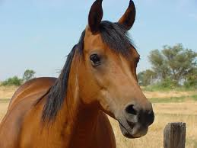
Level 1 – Запоминание
Вопрос: Как называется это орудие труда?
Ответ:
Level 2 –Понимание
Вопрос: Объясните для чего оно применяется?
Ответ:
Level 3 – Использование |  |  |  |  |  |  | 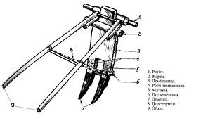
Вопрос: Как можно применить это орудие труда в настоящее время?
Ответ:
Level 4 – Анализ
Вопрос: Сравните это орудие труда и современный его прототип?
Ответ:
Level 5 – Оценивание
Вопрос: По вашему мнению, изобретение этого орудия труда положительно сказалось на развитие земледелия или отрицательно? Ответ аргументируйте и обоснуйте.
Ответ:

Level 6 – Творчество
Вопрос: Что бы вы изменили в конструкции этого орудия труда для более лучшего его использования?
Ответ:

Приложение Б
Задание: Опишите две картинки: фото города Сауран (справа) и Отрара начала 13 века(слева).
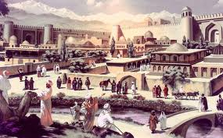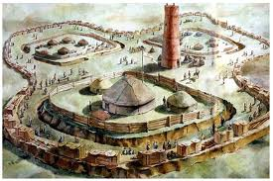
По примерно следующим вопросам:
1.Характеристика населенного пункта (что мы можем увидеть на картинке? каково назначение тех или иных зданий? )
2. Время, отображенное на фото (время года, суток и т.д.)
3. Место географического расположения и ландшафт
4. Когда была сделана фотография или нарисована картина, и почему?
5. Кто мог бы использовать этот город, и для каких целей?

Д.Задание на творчество:Написать сочинение, эссе и другие виды размышлений на тему «Мой будущий город».
Е. Критерии оценивания:
1. Доступность изложения
2. Логика и последовательность
3. Культура речи
4. Умение сравнивать и анализировать предметы, события
5. Умение выделять ключевые моменты предмета, процесса
6. Умение обобщать и делать заключения, выходящие за рамки предложенных доказательств

